„Współczesne zastosowanie metod analitycznych w farmacji i medycynie”
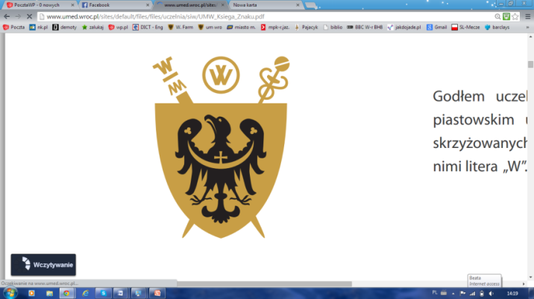
IV OGÓLNOPOLSKA KONFERENCJA NAUKOWA
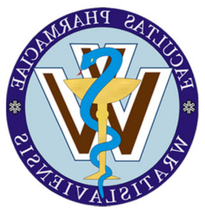
12 kwietnia 2019r.

PROGRAM:

8.30- 9.15 Rejestracja uczestników

9.30-9.45 Rozpoczęcie Konferencji
Dziekan Wydziału Farmaceutycznego z Oddziałem Analityki Medycznej
- Prof. dr hab. Halina Grajeta
Przewodniczący Komitetu Naukowego – Prof. dr hab. Wojciech Kamysz

WYSTĄPIENIA USTNE

9.45 – 10.15 – „Od studenta do naukowca” - Wojciech Kamysz, Gdański Uniwersytet Medyczny

10.15 – 10.45 - "Możliwości wykorzystania badań farmakogenomiki w personalizacji farmakoterapii chorych na oddziałach szpitalnych" - Magdalena Hurkacz, Uniwersytet Medyczny we Wrocławiu

10.45 – 11.00 – „Badania żeli farmaceutycznych metodami przeznaczonymi do oceny półstałych postaci leku”, Aneta Szyposz, SKN Technologii Postaci Leku, Uniwersytet Medyczny we Wrocławiu

11.00– 11.15 – „Oznaczanie zawartości salicylanów w liściach różnych gatunków topoli”, Anna Czarnecka, SKN Farmakognozji i Leku Roślinnego, Uniwersytet Medyczny we Wrocławiu
PRZERWA i SESJA POSTEROWA

12.00 – 12.30 – Możliwość zastosowania peptydów przeciwdrobnoustrojowych w modyfikacji powierzchni biomateriałów, Marta Bauer, Gdański Uniwersytet Medyczny

13.30- 14.00 – „Metody analityczne w badaniach właściwości antyglikooksydacyjnych flawonoidów”,
Izabela Fecka, Uniwersytet Medyczny we Wrocławiu

14.00 Zakończenie Konferencji, wręczenie nagród za prezentacje studenckie

